Практическая работа №4

Тема: «Виды запросов»

Цель: « Научиться создавать различные виды запросов».

Выполнение работы

Вариант №_1__

№1

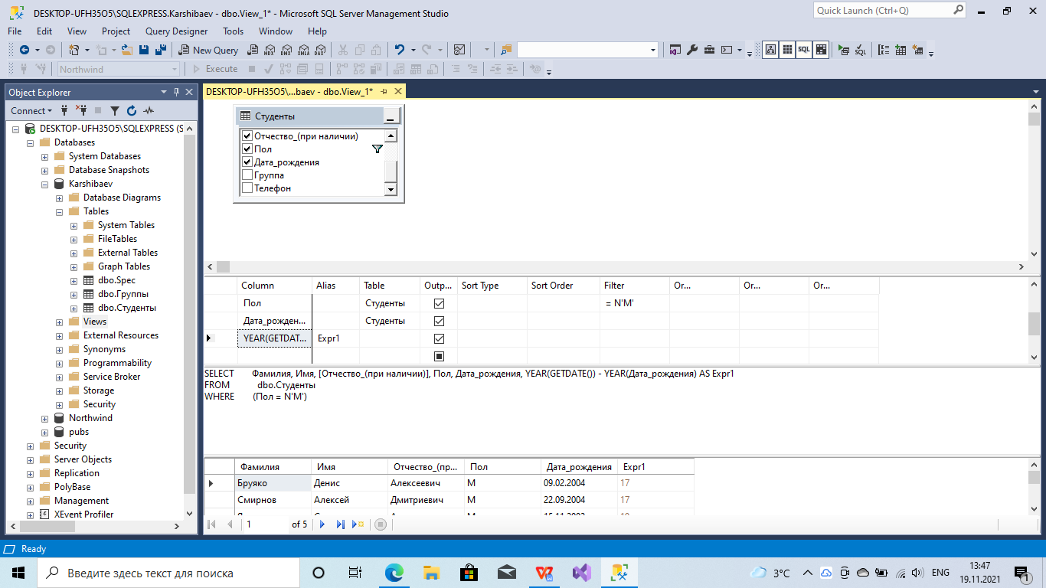

SELECT Фамилия, Имя, [Отчество_(при наличии)], Пол, Дата_рождения, YEAR(GETDATE()) - YEAR(Дата_рождения) AS Expr1

FROM dbo.Студенты

WHERE (Пол = N'М')

№2

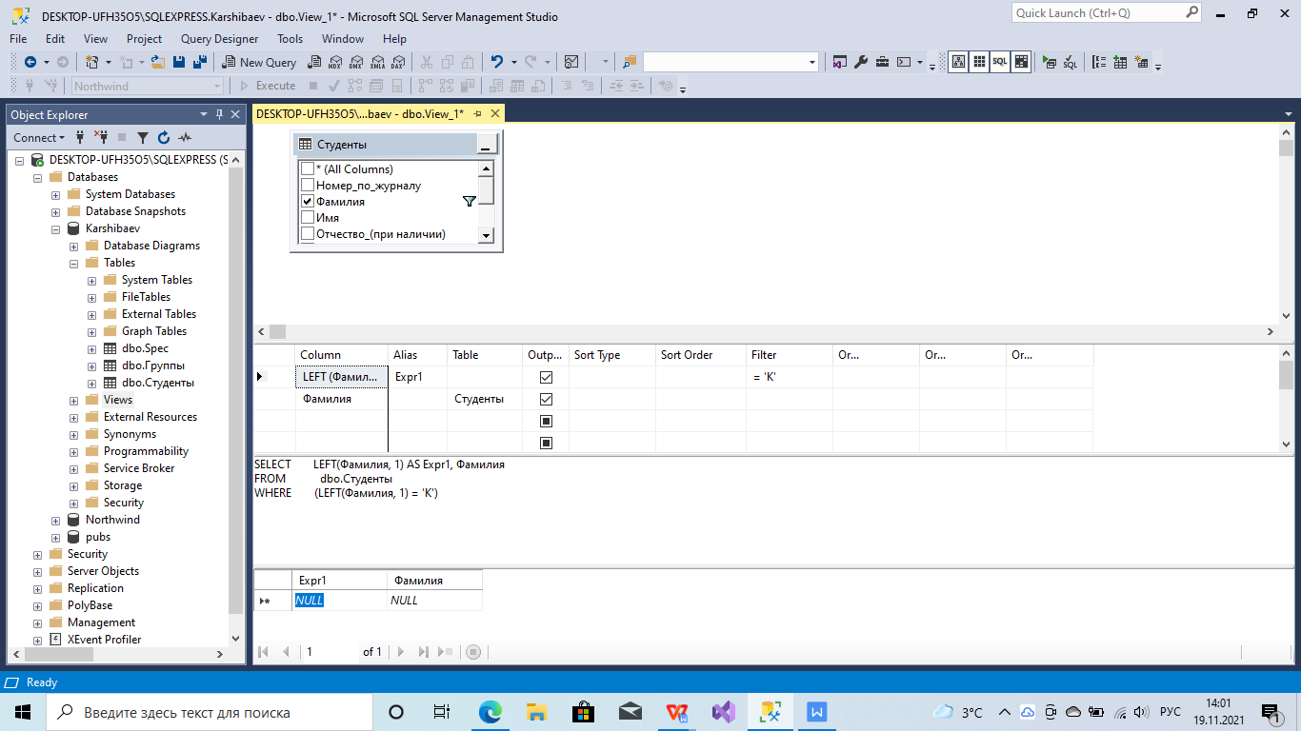

SELECT LEFT(Фамилия, 1) AS Expr1, Фамилия

FROM dbo.Студенты

WHERE (LEFT(Фамилия, 1) = 'К')

№3

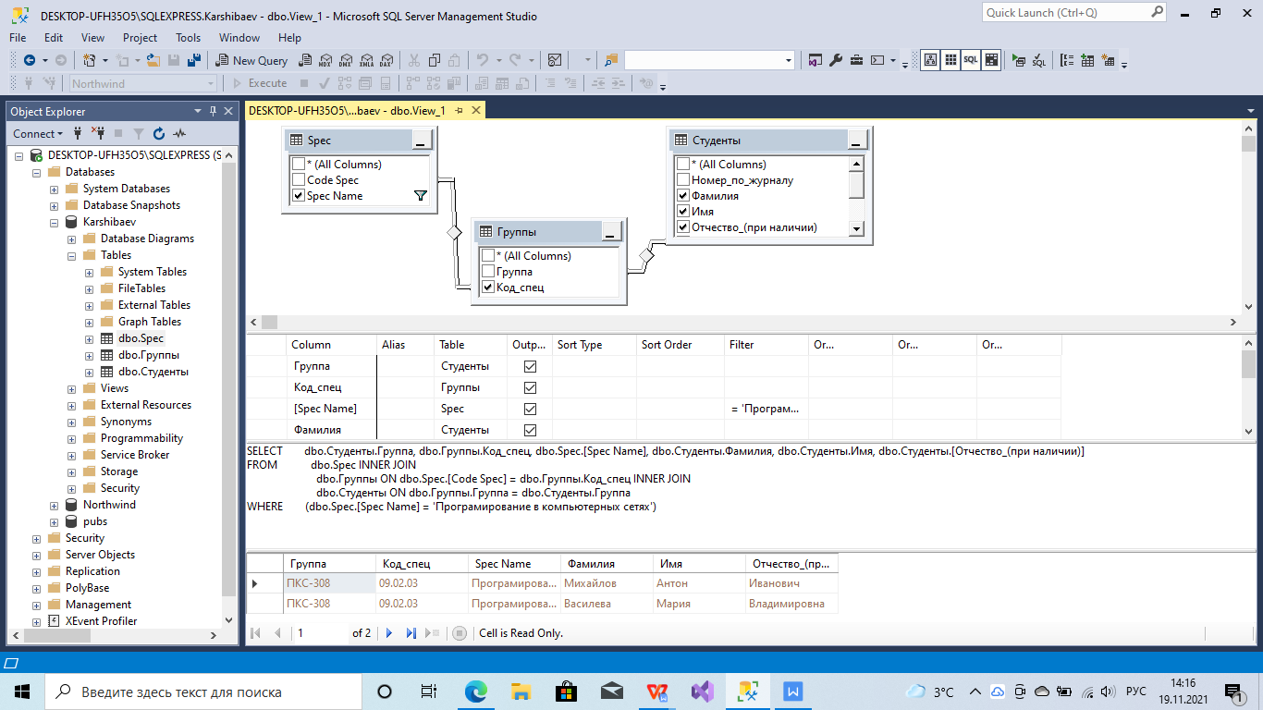

SELECT dbo.Студенты.Группа, dbo.Группы.Код_спец, dbo.Spec.[Spec Name], dbo.Студенты.Фамилия, dbo.Студенты.Имя, dbo.Студенты.[Отчество_(при наличии)]

FROM dbo.Spec INNER JOIN

dbo.Группы ON dbo.Spec.[Code Spec] = dbo.Группы.Код_спец INNER JOIN

dbo.Студенты ON dbo.Группы.Группа = dbo.Студенты.Группа

WHERE (dbo.Spec.[Spec Name] = 'Програмирование в компьютерных сетях')

№4

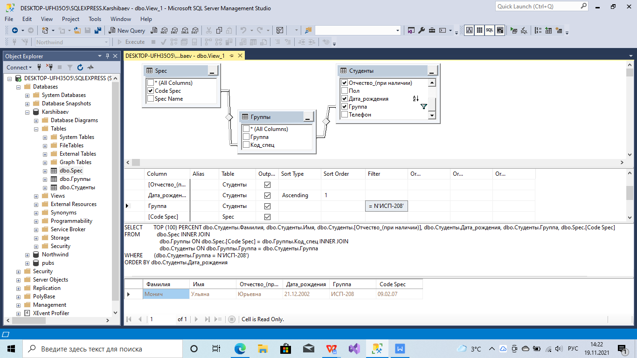

SELECT TOP (100) PERCENT dbo.Студенты.Фамилия, dbo.Студенты.Имя, dbo.Студенты.[Отчество_(при наличии)], dbo.Студенты.Дата_рождения, dbo.Студенты.Группа, dbo.Spec.[Code Spec]

FROM dbo.Spec INNER JOIN

dbo.Группы ON dbo.Spec.[Code Spec] = dbo.Группы.Код_спец INNER JOIN

dbo.Студенты ON dbo.Группы.Группа = dbo.Студенты.Группа

WHERE (dbo.Студенты.Группа = N'ИСП-208')

ORDER BY dbo.Студенты.Дата_рождения

№5

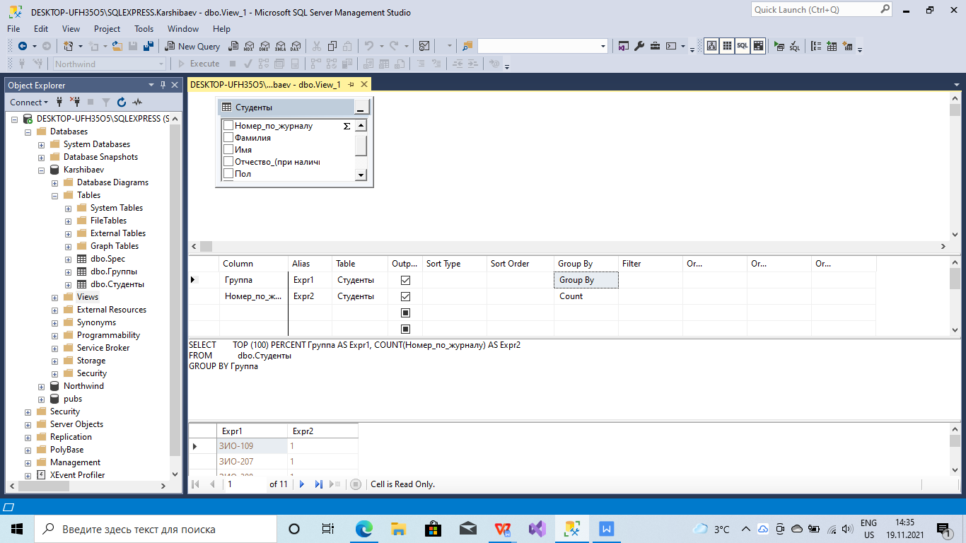

SELECT TOP (100) PERCENT Группа AS Expr1, COUNT(Номер_по_журналу) AS Expr2

FROM dbo.Студенты

GROUP BY Группа

№6

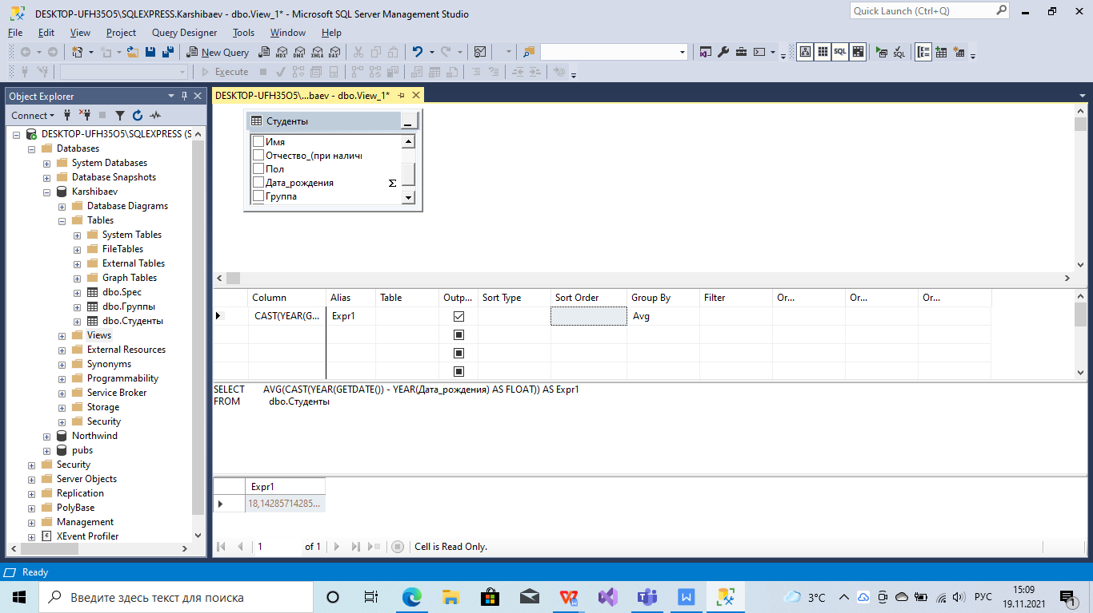

SELECT AVG(CAST(YEAR(GETDATE()) - YEAR(Дата_рождения) AS FLOAT)) AS Expr1

FROM dbo.Студенты

Контрольные вопросы

1.Что такое представление.

Представление - виртуальная таблица, представляющая собой поименованный запрос,

2.Назовите виды встроенных функций MS SQL Server, приведите примеры их использования.

Агрегатные функции(AVG, MIN, MAX, SUM) - выполняют определенное вычисление на наборе значений и возвращают одиночное значение.

Строковые функции(LEN, LEFT, RIGHT, UPPER, LOWER) - работают со строками, выполняют различные операции над текстом.

Функции для работы с датой и временем(GETDATE, DATEADD)

3. К полям какого типа применяются функции Count, Max, Min,Avg, Sum?

Эти функции применимы только к полям с числовыми значениями

4. Перечислите основные объекты БД в MS SQL Server, с какими объектами Вы работали?

Была работа с таблицами, запросами

Вывод: В этой практической работе я научился создавать и работать с запросами и с некоторыми встроенными функциями.